**浙江医药高等专科学校升本工作简报**

**2016-2017学年（第1期）**

**浙江医药高等专科学校升本办公室 2016年9月30日**

**本期要目**

**升本快讯**

**学校召开升本工作专题会议**

学校召开升本师资队伍建设专题会议

**升本动态**

加强网站建设，开通升本工作专栏

各二级单位紧锣密鼓，开展升本准备工作

找差距、补短板、出方案—进一步梳理升本办学条件

**升本快讯**

**一、学校召开升本工作专题会议**

9月7日上午，我校在行政楼二楼召开了升本工作专题会议，部署升本具体工作。会议由校长任文霞主持，学校领导班子成员、校升本工作领导小组成员、教务处及升本办相关人员参加了会议。

会上校党委书记陈厥祥作动员讲话，他指出新学期的第一会就是升本工作领导小组会议，这表明近阶段学校工作的主线就是“扩校、升本，创一流”，而升本是“扩校、创一流”的出发点、落脚点和归宿点，一切工作都要围绕升本工作展开。他强调要将“扩校、升本、创一流”与以下九方面工作相结合：即与习总书记提出的“干在实处永无止境，走在前列要谋新篇”的使命相结合，与“两学一做”的活动相结合，与“两个一流”高校建设相结合，与学校“十三五”事业发展规划相结合，与推进校院两级管理相结合，与学生创业创新活动相结合，与推进应用型大学建设相结合，与推进“政、产、学、研、用”一体化相结合，与学校常态工作相结合。他同时指出升本工作要采取清单式管理，既要提出任务清单、责任清单、负面清单，又要落实任务书、责任人、时间表。各单位部门要结合新学期工作组织动员教职工，树立全局观念、大局意识，围绕主线，分工合作，齐头并进，创新争优，把完成升本工作任务作为考核教职工的主要内容。

副校长许莉勇就新学期的相关工作做了进一步的布置：一是要关注升本网站，做好升本任务分解，把升本工作进一步落实；二是做好浙江省“十三五”优势特色专业建设；三是认真落实浙江省教育厅内部质量保证体系诊断与改进工作；四是结合升本工作，开展2017版人才培养方案的制定。

最后任文霞校长做总结发言，强调“扩校、升本、创一流”已经进入了内涵发展质量提升的关键阶段，本次升本工作专题会议，充分体现了学校领导班子对升本工作的高度重视，接下来各单位部门要把工作重点放在升本建设与内涵发展质量提升上，这是一项系统工作，不能仅靠教务处及升本办，需要各单位部门紧密配合。她还对升本五年发展规划、校院两级质量保证体系建设、2017版人才培养方案等工作做了具体布置。

会上教务处升本办还就暑假开展的相关工作、新学期升本办将要开展的重点工作任务及升本指标任务分解做了详细的介绍。

此次会议统一了思想、振奋了精神，既是升本动员会，也是工作布置会，接下来教务处升本办将根据此次会议的精神，落实升本相关工作，为我校“扩校、升本、创一流”努力奋斗。

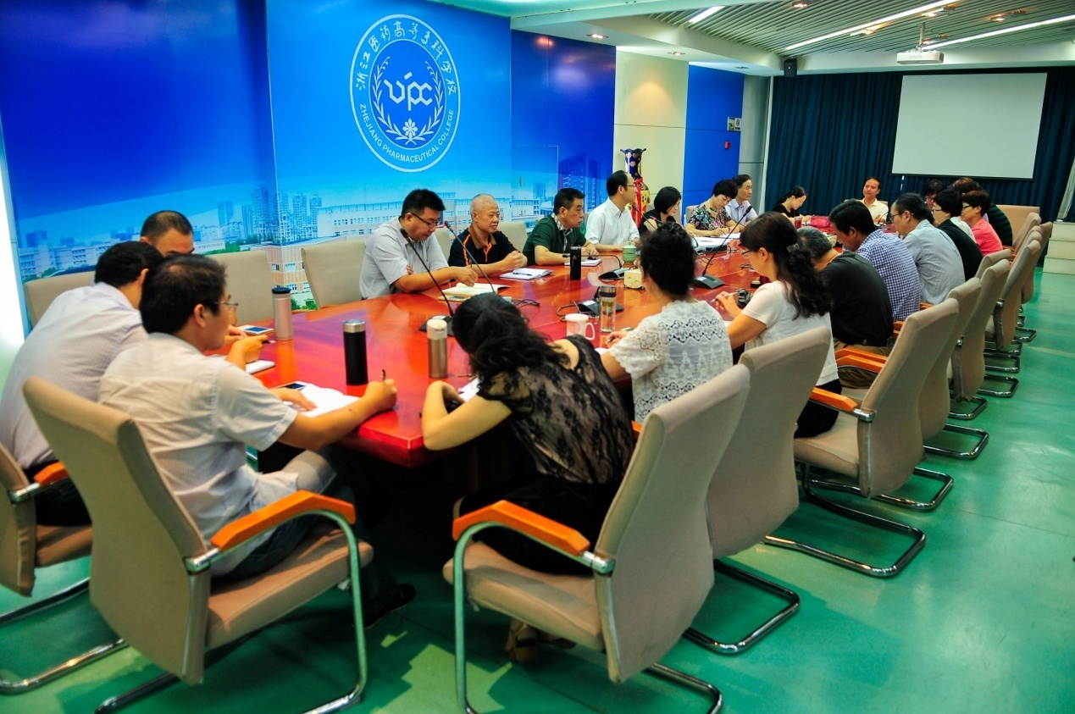

**二、学校召开升本师资队伍建设专题会议**

9月22日，学校在918会议室召开升本师资队伍建设专题会，会议由副校长许莉勇主持，人事处、科研处、教务处升本办相关人员参加会议。  
  会上，人事处详细介绍了全校的师资队伍现状，对师资结构和比例核算做了具体说明，提出了2016年-2018年师资规划目标。与会部门对照升本指标要求，针对师资队伍现状，详细分析了各项数据，积极查找差距，献言献策、提出多项切实可行的建议或意见。  
许莉勇副校长对学校升本师资队伍建设提出三点具体要求：一是要对照国家升本指标要求，精细核算，充分挖掘校内资源，鼓励有专业基础的行政、教辅教师参与日常的教学工作。二是要实施师资素质提升计划，优化师资学历结构、职称结构、双师结构，鼓励教师积极考取高校教师资格证。三是要在加强校内现有师资队伍建设的基础上，加快人才引进步伐，全力推动“扩校、升本、创一流”工作。  
接下来学校将根据会议提出的师资建设目标及要求，经充分论证后，分解落实到各二级单位，纳入二级单位考核，保证升本工作的顺利推进。

**升本动态**

**一、加强网站建设，开通升本工作专栏**

为进一步做好学校升本工作的宣传，及时、准确地报道升本工作的进展情况。升本办积极与相关部门沟通，在校办、信息中心的大力协助下，在学校网站开设了升本工作专栏。内容包括通知公告、升本政策、升本动态、升本知识、工作简报五个专栏。接下来，升本办将跟进网站的建设与维护，切实发挥专栏对升本工作的推动、指导作用。

**二、各二级单位紧锣密鼓，开展升本准备工作**

升本办认真研读领会国家对升本工作的要求，对全校的升本指标任务做了分解，并进一步落实到各二级单位。各二级单位根据《关于落实学校升本工作任务和支撑材料收集整理工作的通知》（浙药高专〔2016〕63号）文件要求和9月7日学校升本工作专题会议精神，成立了以负责人为组长的升本工作小组，指定了部门联络人。同时结合《升本指标任务及支撑材料分解》中本单位部门所负责的工作任务制定了工作计划，大家各司其职，全面投入了紧张的工作中。

**三、找差距、补短板、出方案——进一步梳理升本办学条件**

9月12日到28日，升本办重点梳理了我校升本办学条件的各项指标。在人事处、科研处、实验室与资产管理处、校园建设与管理处等部门的积极配合下，对照学校师资力量、教科研水平、基础设施的现有条件，按照国家对升本办学的各项指标要求，计算差距，寻找原因，专题研究。许莉勇副校长多次召集人事处、教务处升本办深度研究师资队伍建设，找准短板，弥补不足，力求建设一支总量相当、结构优化、教学和科研能力优良的师资队伍。同时就内部资源的挖掘和师资素质提升等方面进行了专题讨论并制定相关方案。人事处还就2016-2018升本师资建设做了整体的规划，下一步将逐步分解到各二级学院，并要求各二级学院结合各自学院特色，扎实地完成各项具体任务。